Tillsynsbegäran – information om höga naturvärden och fridlysta arter i avverkningsanmälan A 61385-2022 i Strömsunds kommun
Denna tillsynsbegäran behandlar höga naturvärden i avverkningsanmälan A 61385-2022 i Strömsunds kommun som inkom 2022-12-20 och omfattar 2,6 ha.
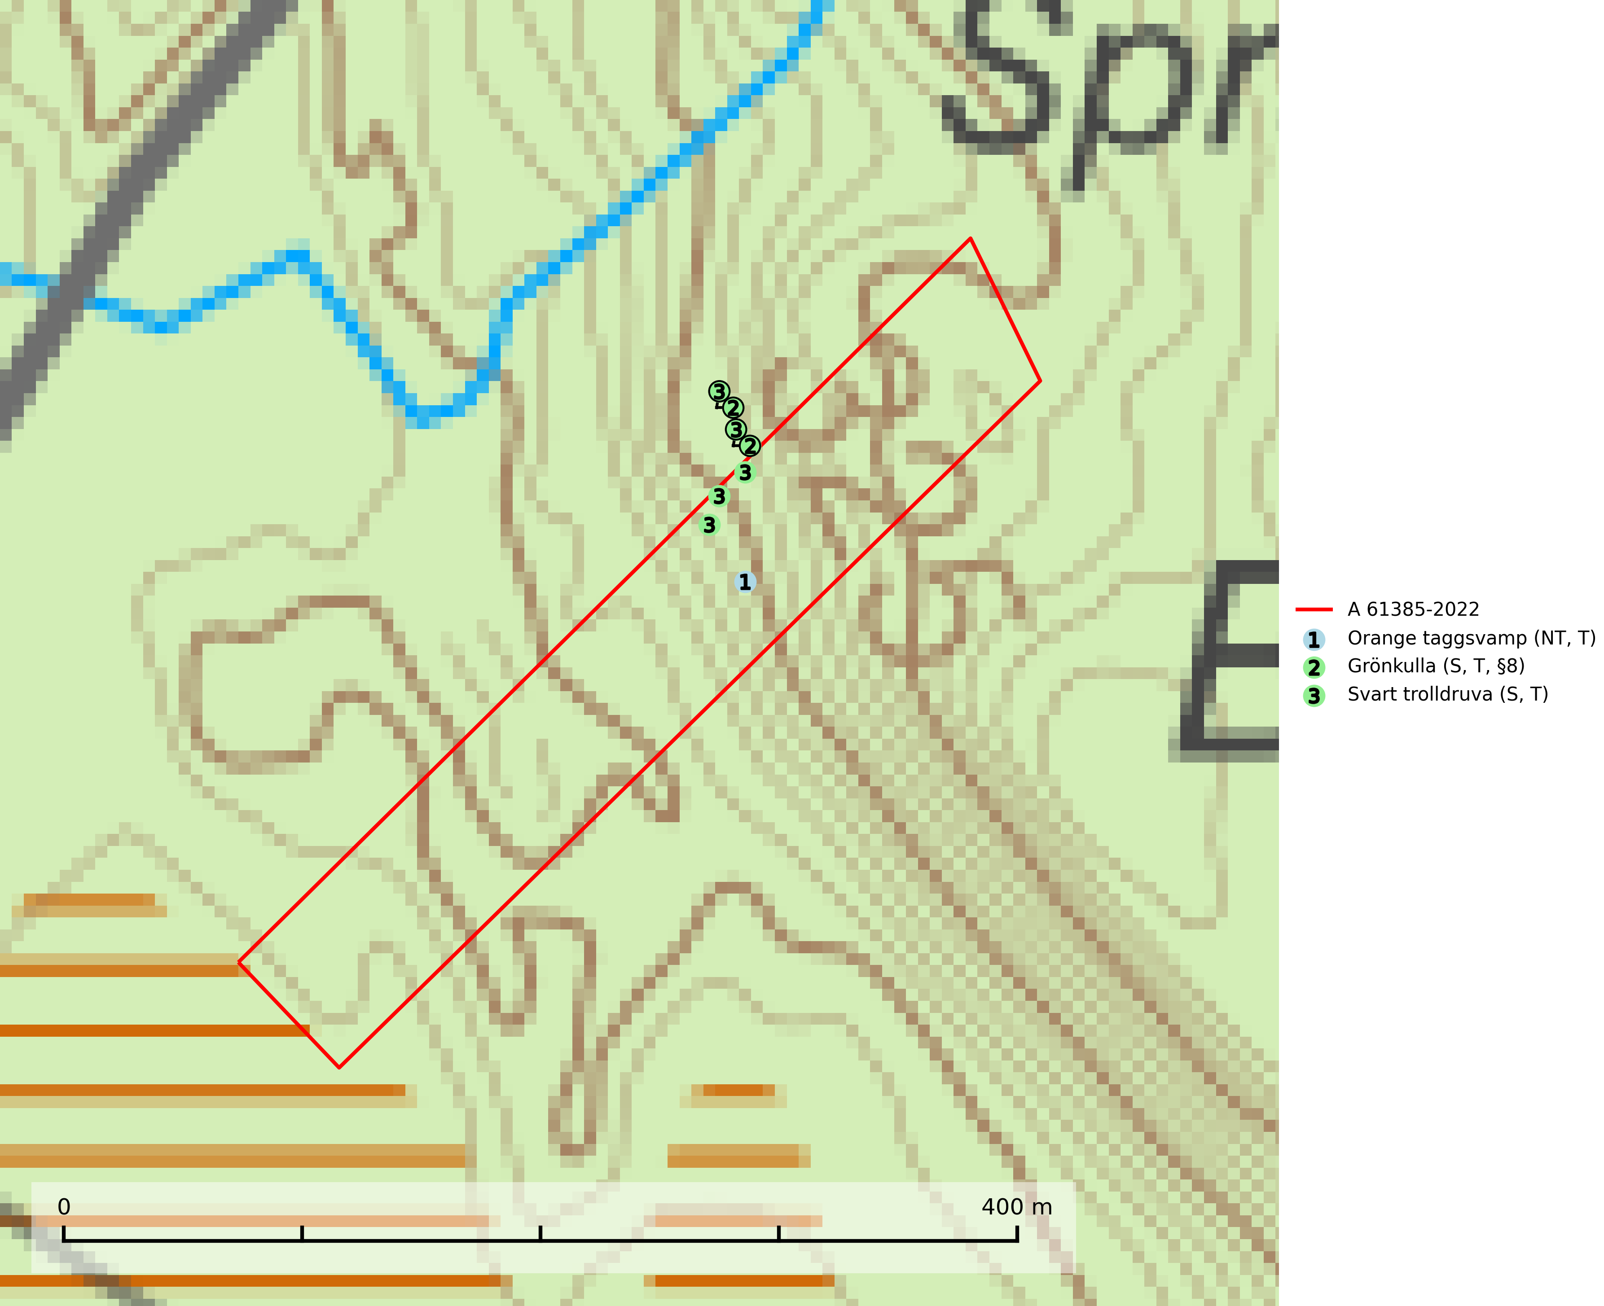
Figur 1. Fyndplatser för naturvårdsarter i och inom 25 meter från avverkningsanmälan. Markörer utan svart kant är placerade på fyndplatsen. Markörer med svart kant är placerade vid sidan av fyndplatsen har ett svart streck som visar fyndplatsens exakta position. Kartans mittpunktskoordinat är N 7126470, E 539328 i SWEREF 99 TM.
I och inom 25 meter från avverkningsanmälan finns fynd av 3 naturvårdsarter, varav 1 är rödlistad, 1 är fridlyst, 3 är typiska (T) och 2 är signalarter (S): orange taggsvamp (NT, T), grönkulla (S, T, §8) och svart trolldruva (S, T). Se Figur 1.

Tillsynsbegäran
Vi begär härmed att Skogsstyrelsen fattar beslut enligt miljöbalken som säkerställer att skogens höga naturvärden bevaras samt att EU-lagstiftning efterlevs och att artskyddsbrott förhindras.
Vi önskar även ta del av de ställningstaganden och beslut som myndigheten meddelar till följd av aktuell avverkningsanmälan och föreningens inlaga (se 34 § förvaltningslagen).

Naturvårdsarter och fridlysta arter
Nedan följer beskrivningar av de naturvårdsarter och fridlysta arter som har sina livsmiljöer och växtplatser i den avverkningsanmälda skogen. De påträffade naturvårdsarterna är ett tydligt kvitto på att det rör sig om en skog med höga naturvärden.
Orange taggsvamp (NT) bildar mykorrhiza med både gran och tall och den förekommer främst i äldre barrskogar med kontinuitetsskogskaraktär. Mest frekvent är den i äldre mossrik granskog, men då bara i skogar inom granens naturliga utbredningsområde och i bestånd med långvarig grankontinuitet. Den totala populationen i landet bedöms ha minskat kraftigt och fortsatt kommer att minska då arten är knuten till en produktiv skogsmiljö som successivt avverkas. Arten hotas främst av skogsavverkning och tycks försvinna efter slutavverkning, markberedning och plantering och det är inte känt att arten har återkommit i anlagd skog på tidigare kalmark. Orange taggsvamp är typisk art för 9010 Taiga (SLU Artdatabanken, 2024).
Grönkulla (§8) är typisk art för 9040 Fjällbjörkskog, 9070 Trädklädd betesmark, 6170 Alpina kalkgräsmarker, 6520 Höglänta slåtterängar och 6210 Kalkgräsmarker (SLU Artdatabanken, 2025).
Svart trolldruva är en kalkgynnad växt som förekommer på näringsrik frisk mulljord i såväl bördiga kalkbarrskogar som sydliga kalklövskogar och lundar. Arten är en bra signalart för skyddsvärda biotoper i såväl löv- som barrskogar och tål inte slutavverkning och markberedning. Trolldruva är värdväxt för ett antal sällsynta fjärilsarter som ställer höga krav på sina livsmiljöer, däribland trolldruvemätare (EN), skuggmalmätare (VU) och trolldruvelobmätare (VU). Svart trolldruva är typisk art för 9050 Näringsrik granskog, 9020 Nordlig ädellövskog, 9160 Näringsrik ekskog, 9180 Ädellövskog i branter och 1610 Åsöar i Östersjön (SLU Artdatabanken, 2024; Nitare & Skogsstyrelsen, 2019).

